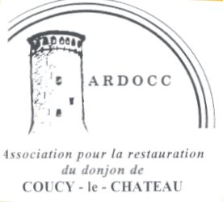
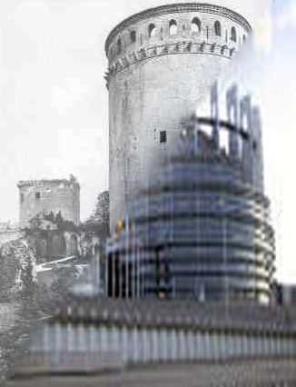


M Louis Trémolières Le 10 avril 2024
29 rue du Bois l’Abbé
02700 Frières-Faillouël
Tel 06 70 29 06 26
Mail:louis.tremolieres@orange.fr
site:https://www.ardocc.com

Madame la Présidente du Centre des Monuments Nationaux

Obj : Coucy-Le-Château, demande de l’ARDOCC , association pour la restauration du Donjon de Coucy, comme monument symbole de paix entre les peuples français et allemand et comme symbole de la construction européenne

Chère Madame

L'Association en rubrique existe depuis 1987 et a été admise à Europa Nostra .

En 1992, elle a pu , sous l'égide du Ministère de la culture, effectuer des travaux de déblaiements du donjon qui ont conclu à la faisabilité de la restauration de ce monument martyr .

Depuis cette époque et le transfert du site au sein du CMN, l'association ne peut que regretter l'immobilisme et le peu d'intérêt pour le monument et l'objet social de l'association qui offre pourtant une clé de solution acceptable pour tous: la Paix entre les peuples .

Cette situation a amené l'Association à rechercher du soutien et e la compréhension hors des organisations publiques nationales ce qui a abouti à des liens avec de nombreuses associations et personnalités étrangères et a été quasiment consacré par l'admission à Europa Nostra sur recommandation du Parlement et de la Commission européenne .

De ces contacts, il a résulté une meilleure compréhension historique et patrimoniale de l'importance capitale de ce monument qui appartient à la civilisation européenne indiscutablement .

Par la résolution du Parlement européen dite de 'conscience culturelle européenne' de janvier 2024, la position d' indifférence, occultation, immobilisme de la France n'est plus possible et de surcroît nuisible car la Banque Européenne de développement n'acceptera jamais d'ouvrir ses moyens pour un monument frappé d'un stigmate de haine et barbarie à l'encontre d'autres peuples d 'Europe .

L'association ARDOCC , admise à Europa Nostra , comme le CMN , se doivent dans ce contexte clair de chercher tous les moyens de mettre en œuvre une restauration positive et rentable pour les habitants du pays proche, comme pour les peuples représentés au Parlement européen.

La première étape est naturellement la déclaration de caducité des textes Doumer
qui, de fait et de droit, ordonnent un maintien en ruine pour « montrer aux générations futures la barbarie du peuple allemand » .

Préalable de principe, cette déclaration s'avère d'autant plus intelligible que la réapparition de conflits armés en Europe démontre bien que les incantations de barbarie et haine sont inhérentes aux propagandistes des guerres destructrices et s'accompagnent de manquements à la vraie démocratie laquelle impose des consultations populaires préalables rarement véritablement effectuées .

Les peuples d'Allemagne, Autriche, d'Alsace-Moselle attendent cette caducité et sont prêts à participer à la réparation que demandent avec force les habitants du voisinage qui subissent sans aucune compensation depuis plus d'un siècle une misère et tristesse incommensurable.

Les habitants du voisinage manifestent leur souhait de prise de position par la voix des associations de Laon et du Laonnois ainsi que par celle de l'association des amis de Coucy qui se joignent à la requête de l'Ardocc .

La société civile, pour un monument emblématique et connu du monde entier, a un droit de parole qui est reconnu au plan européen mais également des possibilités matérielles que l'Etat se doit de valoriser pour le bien commun .

Outre l'obligation de « conscience historique européenne » et celle de mettre un terme à une situation de ruine contre-productive , l'Etat et le Centre des monuments nationaux sont appelées à agir .

La restauration de Notre Dame de Paris et les réussites des différentes associations et fondations pour le Patrimoine, montrent qu'une bonne intelligence est possible au sein de notre pays . Sous l'oeil des Institutions européennes, cette restauration trouvera tous les moyens de réalisations et réussites souhaitables .

Parce que de manière continue et obstinée l'Ardocc agit en pleine clarté , elle exprime à nouveau le souhait de prise de conscience de la puissance publique .

Elle demeure à la disposition des partenaires publics et privés de manière bénévole et pour la seule gloire du monument martyr et continuera avec obstination à combattre le secret et l'occultation .

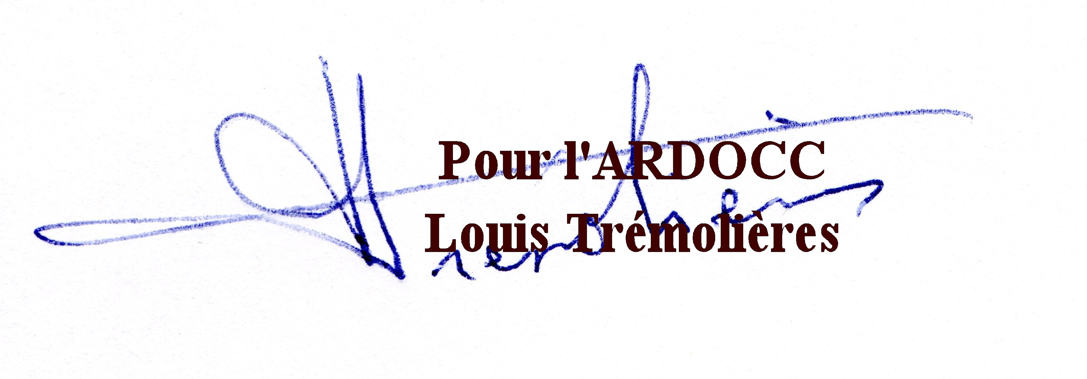
Veuillez nous croire très déterminés et confiants dans notre objet social et vous prions d' agréer nos salutations républicaines.

copies à
Monsieur le Président de la République Française,
Madame la Ministre de la Culture,

